Datum | Menü I | Menü II | Abendbeilage
Montag  12.10.2026 | Tagessuppe  Gemüseeierpfannkuchen dazu Salat  Pudding mit Regenbogensahne | Tagessuppe  Camembert Muffin Mit Beeren*  Pudding mit Regenbogensahne | Obst
Dienstag  13.10.2026 | Graupeneintopf  Zitronen Nachtisch | Pochiertes Ei auf Bratkartoffelpfanne*  Zitronen Nachtisch | Geflügelsalat
Mittwoch  14.10.2026 | Rahmspinat mit Stampfkartoffeln dazu Frikadelle  Obstkompott | Zucchinicremesuppe  Schlemmer Toast an Bearnaise *  Obstkompott | Kürbissuppe
Donnerstag  15.10.2026 | Suppe  Panierte Kotelette mit Wirsing und Kartoffeln  Tages Nachtisch | Suppe  Pommes Frites mit Mayo *  Tages Nachtisch | Obst
Freitag  16.10.2026 | Tagessuppe  Kartoffelsalat mit Würstchen  Pistaziencreme | Tagessuppe  Türkisches Couscous Salat*  Pistazien Creme | Heißer Kakao
Samstag  17.10.2026 | Erbsen Eintopf mit Würstchen  Weiße Schokoladen Mousse | Zucchini Frikadellen *  Weiße Schokoladen Mousse | Spargel Schinken
Sonntag  18.10.2026 | Sonntagssuppe  Sauerbraten mit Rotkohl und Knödel  Eiscreme | Sonntagssuppe  Champignons Zwiebel Topf mit Kräuterbaguette*  Eiscreme | Buttermilch- Joghurt
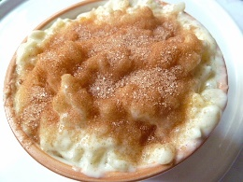

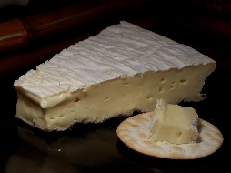
Speiseplan

